Travail pratique 1 partie 1: utilisation de git

Aubourg, Zack-Harry Aubourg

2144434

APPLICATIONS WEB

Mohammed Salim Meflah

Gr.00004

Département :

Date de remise : 27 février 2024

Table des matières

Capture d’écran reflog 3

Défi et acquisition 4

# Capture d’écran reflog

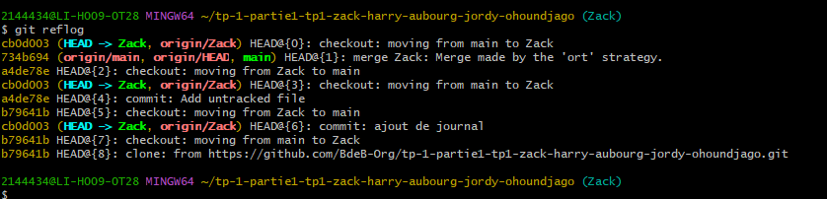

# Défi et acquisition

Premièrement, au début du projet, j’avais beaucoup de misère avec l’utilisation de git Bash. Je ne me souvenais pas vraiment des commandes que l’on avait appris en classe. J’étais coincer a un moment lors du projet, car j’avais oublié qu’il fallait faire des git add lorsqu’on fait des modification. Mon coéquipier m’a aidé avec ça pour que l’on puisse avancer dans le projet. Je peux dire que cette partie de git est acquise.

Ensuite, un autre défi pour moi a été la partie html, car ça faisait plus que 1 ans que je n’avais pas fait de html alors j’ai oublié certaine notion à propos de comment créer des sites internet. Pour surmonter ce défi, j’ai regardé des vidéo YouTube et j’ai relu mes notes de cours d’il y plus d’un an. Je pense que je dois encore me pratiquer pour que html soit vraiment acquis.

Finalement, grâce au projet j’ai pu maitriser les commandes de git. Au début j’avais de la misère, mais à force de faire les commandes de git, maintenant je trouve sa moins compliquer et certaines commandes sont devenue automatique. Par exemple le git add et le git commit que j’oubliais de faire, mais maintenant je l’ai fait toujours.